
CASIO® EF-510
_{Модуль № 4725}
_{Руководство пользователя}
В первую очередь ознакомьтесь с этой информацией
Батарея
Батарея, установленная на заводе-изготовителе, разряжается во время хранения на складе и в магазине. При первых признаках разрядки батареи (индикатор тускнеет) замените батарею у Вашего дилера или дистрибьютора фирмы CASIO.
Водонепроницаемость
- Часы классифицируются по разрядам от “I” до “V” в соответствии со степенью их защищенности от воды. Для того, чтобы выяснить правильные условия эксплуатации, проверьте класс ваших часов по следующей таблице.
Разряд | Маркировка на  корпусе | Брызги, дождь | Купание, мытье машины и т.д. | Подводное плавание | Водолазное дело и др.
I | — | нет | нет | нет | нет
II | WATER RESISTANT | да | нет | нет | нет
III | 50 М WATER RESISTANT | да | да | нет | нет
IV | 100 М WATER RESISTANT | да | да | да | нет
V | 200 М WATER RESISTANT  300 М WATER RESISTANT | да | да | да | да
*Примечания
I Эти часы не являются водонепроницаемыми; избегайте попадания в них любой влаги.
II Не вытягивайте головку из влажных часов
III Не вытягивайте головку под водой.
IV Можно нажимать под водой кнопки, но не нажимайте углубленные кнопки. Если на часы попала морская вода, тщательно промойте их в пресной воде и вытрите насухо
V Возможно использовать во время водолазных работ (за исключением глубин, на которых используется гелиево-кислородная газовая смесь).
Некоторые водонепроницаемые часы укомплектованы кожаным ремешком. Не носите такие модели во время плавания или во всех других случаях, связанных с погружением ремешка в воду.
Меры предосторожности при эксплуатации Ваших часов
- Не пытайтесь открыть корпус или снять заднюю крышку.
- Прокладку для защиты от воды и пыли необходимо заменять каждые 2-3 года.
- Если вода или конденсат попали в часы, немедленно отдайте их в ремонт Вашему дилеру или дистрибьютору фирмы CASIO.
- Не подвергайте часы воздействию избыточно высоких температур.
- Хотя часы оснащены противоударным механизмом, нежелательно подвергать их сильным ударам или ронять их на твердые поверхности.
- Не затягивайте браслет слишком сильно. Под него должен проходить палец.
- Для чистки часов и браслета пользуйтесь мягкой тканью, сухой или смоченной мыльным раствором. Не используйте легколетучие химические растворители (такие, как бензин, растворители, чистящие аэрозоли и др.).
- Всегда храните часы в сухом месте, если Вы ими не пользуетесь.
- Не подвергайте часы воздействию агрессивных реактивов таких, как бензин, чистящие реактивы, аэрозоли. Химические реакции с такими агентами приводят к разрушению прокладки, корпуса и полировки.
- На браслетах некоторых моделей часов нанесены их характеристики. При чистке таких браслетов соблюдайте осторожность, чтобы не стереть их.
Для часов, укомплектованных пластмассовыми браслетами...
- Вы можете заметить белесый порошкообразный налет на браслете. Это вещество не опасно для Вашей кожи или одежды, и его можно удалить салфеткой.
- Если оставить влагу на пластмассовом браслете или оставить такие часы в помещении с высокой влажностью, то браслет может покоробиться, треснуть или порваться. Чтобы обеспечить сохранность пластмассового браслета, как можно скорее вытрите грязь или влагу мягкой тряпкой.
Для часов, снабженных флуоресцентными браслетами и корпусами...
Длительное воздействие прямых солнечных лучей может вызвать потускнение цвета флюоресценции.
- Длительный контакт с влагой может вызвать потускнение цвета флюоресценции. Как можно скорее вытрите влагу с поверхности.
- Сильное трение поверхности с напечатанным флуоресцентным рисунком о другую поверхность может вызвать переход флуоресцентной краски на эту поверхность.
CASIO COMPUTER CO LTD не несет ответственности за какой бы то ни было ущерб, который может возникнуть при использовании этих часов, и не принимает никаких претензий со стороны третьих лиц.

ПЕРВОЕ ЗНАКОМСТВО
Благодарим за приобретение часов CASIO! Для того чтобы часы служили вам дольше, внимательно прочтите руководство по эксплуатации.
Модели со шкалой промежутков времени
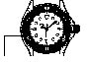
Вращайте шкалу до совмещения метки ◥◤ с
минутной стрелкой. По прошествии некоторого
времени, снимите показания со шкалы промежутков
времени по делению, на которое указывает минутная
стрелка. Таким образом, будет определено время,
прошедшее от отмеченного вами момента. Шкала промежутков времени
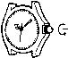
- Некоторые водоустойчивые модели снабжены головкой с винтовым стопором.
- В таких моделях головка выдвигается только после того, как Вы ослабите винт, поворачивая его в направлении, показанном стрелкой на рисунке. При выдвижении такой головки не прилагайте чрезмерного усилия.
- Также обратите внимание, что такие часы теряют водоустойчивость, если головка у них не зафиксирована винтом. Обязательно плотно закрутите его обратно после осуществления установки часов.
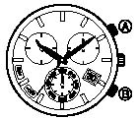
- В описании операций с кнопками применяются обозначения, приведенные на рисунке справа.
- В каждом разделе данного руководства приведено описание соответствующих режимов работы часов.

ОБЩИЕ УКАЗАНИЯ

Положения головки часов
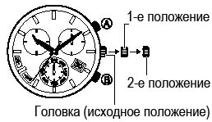

Выбор режима
Когда головка часов находится в исходном положении, вращая ее, вы можете выбрать желаемый режим. На текущий режим работы часов указывает стрелка режима.
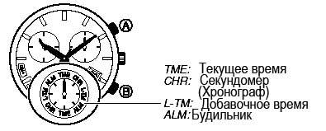

РЕЖИМ ТЕКУЩЕГО ВРЕМЕНИ

Календарь ваших часов автоматически регулирует длину месяца. Однако в високосном году вам придется отрегулировать дату вручную.
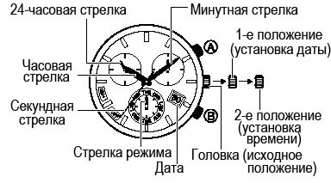

Установка времени
- Вращайте головку из исходного положения до тех пор, пока стрелка режима не укажет на режим Текущего времени (TME).
- Вытяните головку до второго щелчка, это вызовет остановку секундной стрелки.
- Вращая головку, установите на нужное время часовую и минутную стрелки.
- Если вращать головку к себе, при каждом щелчке текущее время убывает на минуту.
- Если вращать головку от себя, при каждом щелчке текущее время продвигается на минуту вперед.
- Непрерывное вращение головки продвигает стрелки в ускоренном режиме. Для того чтобы остановить ускоренное движение стрелок, поверните головку один раз к себе или от себя. Если вы не остановите ускоренное движение стрелок, они остановятся автоматически, пройдя 12-часовой цикл.
- Убедитесь, что вы установили нужное время суток (АМ или РМ - до полудня или после полудня).
- Верните головку в исходное положение для того, чтобы начать измерение времени.

Установка даты
- Вращайте головку из исходного положения до тех пор, пока стрелка режима не укажет на режим Текущего времени (TME).
- Вытяните головку до первого щелчка. При этом секундная стрелка переместится к выбранному в данный момент месяцу и остановится.
- Если вы хотите изменить установленный месяц, нажмите на кнопку «В».
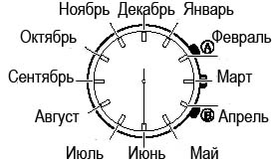

- Вращая головку, установите желаемую дату.
- Если вращать головку к себе, при каждом щелчке к текущей дате прибавляется один день.
- Непрерывное вращение головки изменяет дату в ускоренном режиме. Для того чтобы остановить ускоренное изменение даты, поверните головку один раз к себе или от себя. Если вы не остановите ускоренное изменение даты, оно остановится автоматически, пройдя 31-дневный цикл.
- Обратите внимание на то, что вы можете изменять дату только в сторону увеличения. Нельзя изменить ее в обратную сторону.
- Верните головку в исходное положение, для того чтобы начать отсчет времени.

СЕКУНДОМЕР
С помощью секундомера вы можете измерить отрезки времени до 59 минут 59 секунд.

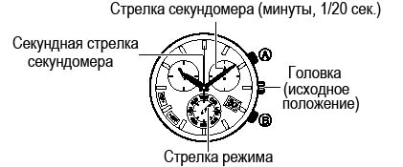

Как измерить отрезок времени
- Вращайте головку из исходного положения до тех пор, пока стрелка режима не укажет на режим Секундомера (CHR).
- Для того чтобы начать измерение времени, нажмите на кнопку «А».
- Для того чтобы остановить измерение, нажмите на кнопку «А».
- Для того чтобы посмотреть показания стрелки двадцатых долей секунды, нажмите на кнопку «В». При этом минутная стрелка секундомера переместится в соответствующее значение двадцатых долей секунды. Посмотрев показания 1/20 сек., отпустите кнопку «В».
- Следующее нажатие на кнопку «А» возобновит измерение времени от момента его остановки при выполнении п.3.
- Для того чтобы обнулить секундомер, остановите измерение отрезка времени, а затем нажмите и удержите кнопку «А».

ДОБАВОЧНОЕ ВРЕМЯ

Режим Добавочного времени позволяет вам узнать время в другом часовом поясе. Добавочное время можно установить в пределах ± 23 часа от текущего времени.
- Отсчет секунд в режимах Текущего и Добавочного времени синхронизирован.
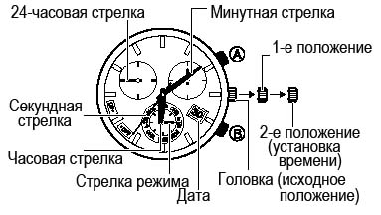

Как изменить Добавочное время
- Вращайте головку из исходного положения до тех пор, пока стрелка режима не укажет на режим Добавочного времени (L-TM).
- При этом часовая и минутная стрелки переместятся в положение, соответствующее ранее установленному Добавочному времени.
- Вытяните головку до второго щелчка.
- Вращая головку, измените Добавочное время.
- Если вращать головку к себе, при каждом щелчке добавочное время убывает на один час.
- Если вращать головку от себя, при каждом щелчке добавочное время продвигается на один час вперед.
- Добавочное время нельзя изменить в ускоренном режиме.
- Убедитесь, что вы установили нужное время суток (АМ или РМ - до полудня или после полудня).
- Верните головку в исходное положение.

БУДИЛЬНИК
Вы можете установить часы и минуты звукового сигнала одного будильника. Если будильник включен, в установленное время подается звуковой сигнал.
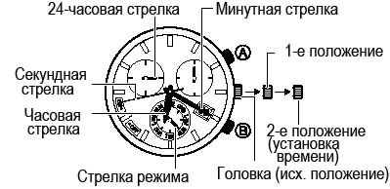

Как установить время звукового сигнала
- Вращайте головку из исходного положения до тех пор, пока стрелка режима не укажет на режим Будильника (ALM).
- При этом часовая, минутная и 24-часовая стрелки переместятся к ранее установленному времени звукового сигнала.
- Секундная стрелка переместится к значку ON (будильник включен) или OFF (будильник выключен) в зависимости от ранее выбранного состояния.
- Вытяните головку до второго щелчка.
- Вращая головку, установите время звукового сигнала.
- Если вращать головку к себе, при каждом щелчке время звукового сигнала убывает на одну минуту.
- Если вращать головку от себя, при каждом щелчке время звукового сигнала увеличивается на одну минуту.
- Непрерывное вращение головки продвигает стрелки в ускоренном режиме. Для того чтобы остановить ускоренное движение стрелок, поверните головку один раз к себе или от себя. Если вы не остановите ускоренное движение стрелок, они остановятся автоматически, пройдя 12-часовой цикл.
- Убедитесь, что вы установили нужное время суток (АМ или РМ - до полудня или после полудня).
- Верните головку в исходное положение.

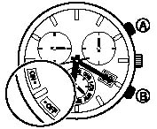
Включение и выключение будильника
- Вращайте головку из исходного положения до тех пор, пока стрелка режима не укажет на режим Будильника (ALM).
- Вытяните головку до первого или второго щелчка.
- Нажмите на кнопку «А» для того чтобы включить или выключить будильник.
- Верните головку в исходное положение.

Как работает будильник
Звуковой сигнал длительностью 15 секунд подается в установленное время независимо от того, в каком режиме находятся часы.
- Для того чтобы остановить звуковой сигнал, нажмите на кнопку «А» или «В».

Как проверить звучание сигнала
В режиме будильника нажмите и удержите кнопку «А».

ПРОВЕРКА И РЕГУЛИРОВКА ОСНОВНЫХ ПОЗИЦИЙ СТРЕЛОК И ДАТЫ
Если вам кажется, что положение секундной стрелки нарушилось (например, при запуске операции секундомера), используйте описанную далее процедуру проверки и регулировки основной позиции стрелок.
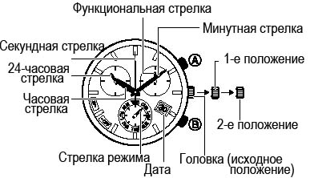

Как проверить и отрегулировать основные позиции стрелок и даты
- Вращайте головку из исходного положения до тех пор, пока стрелка режима не укажет на режим Секундомера (CHR).
- Вытяните головку до первого щелчка.
- При этом часы вернутся к следующим исходным установкам:
Часовая стрелка: 12 часов
Минутная стрелка: 12 часов
Секундная стрелка: 12 часов
24-часовая стрелка: 24
Функциональная стрелка: 0
Дата: 1
- Если какой-либо из этих параметров не установился в основную позицию, выполните описанную далее операцию.

Регулировка даты и функциональной стрелки
- Головку, вытянутую в 1-е положение поворачивайте к себе до тех пор, пока дата не покажет на 31. Непрерывное вращение головки приведет к ускоренному изменению даты. Для того чтобы остановить ускоренное изменение даты, поверните головку к себе один раз.
- Во время вращения функциональной стрелки установите дату на 1.
- Установив дату на 1, нажмите на кнопку «А» для того чтобы совместить функциональную стрелку с 0.

Регулировка часовой, минутной, секундной и 24-часовой стрелки
- Вытяните головку из корпуса часов во 2-е положение.
- Нажмите на кнопку «А» для того чтобы отрегулировать положение секундной стрелки. Каждое нажатие кнопки «А» продвигает секундную стрелку на 1 секунду. Длительное нажатие кнопки «А» продвигает стрелку в ускоренном режиме.
- Вращая головку, отрегулируйте положение часовой, минутной и 24-часовой стрелок. При вращении головки к себе, стрелки движутся вперед. При вращении головки от себя – происходит движение против часовой стрелки. Непрерывное вращение головки продвигает стрелки в ускоренном режиме. Для того чтобы остановить ускоренное движение стрелок, поверните головку один раз к себе или от себя. Если вы не остановите ускоренное движение стрелок, они остановятся автоматически, пройдя 12-часовой цикл. Убедитесь, что вы установили нужное время суток (АМ или РМ - до полудня или после полудня).
- Верните головку в исходное положение.

СПЕЦИФИКАЦИЯ 4725
Точность хода при нормальной температуре: +/-20 секунд в месяц
Показания дисплея: 3 стрелки (часы, минуты, секунды)
3 циферблата (24-часовое время, минуты/1/20 сек. Секундомера, отображение режима), дата
Автоматический календарь (28 дней в феврале)

Ежедневный будильник

Добавочное время
Функция секундомера: Диапазон измерения: 59’59.95”
шаг измерения: 1/20 секунды
режим измерения: отрезки времени
Батарея: 1 батарея типа SR927W
Приблизительный срок службы батареи: 2 года (при работе секундомера 60 мин. в день)

